销售退货退款：退款记录、核销与金额核对｜云上订货系统
销售退货退款的难点是同一笔退货款可能已经进入返款账户、抵了欠款，或仍在付款审核中，客户却只问银行卡为什么没有收到钱。财务不能看到退货总额就再付一次，要先核原退货号、有效已处理额、在审占用和客户约定去向，再沿原资金记录核结果。本文从 PC 退货详情的退款情况接续，说明返款、线下付款、审核与核销怎样分别验证。

原退货号与可继续处理金额先核清
从退货单列表定位本次原号，核客户、原订货关联、商品单位数量、退货总额、审核与入库结果。同客户同商品多次退货应分别查对应申请，原订单总额不能在每次退货中全部退款。客户申请三十六不等于已经核准并具备本次付款条件，少回货或申请范围争议先交负责岗位核，不能用资金先补齐来代替实物与审核处理。
打开退款情况，逐条查支付类型、金额、账户、时间、状态和备注。可继续处理的金额由退货总额扣有效已付款及待审核付款形成，不是总额只减已付款。独立算例中总额三十六、已付十八、另十八正在审核，本次可继续处理为零；另十八不是“没付所以再付”，应查它对应的原付款单是否仍在审、已成功或已失效。
添加付款还受退货当前状态、联营条件和岗位权限限制，完成或作废的原单不能照未完普通退货继续新增。按钮没有出现时先核原结果与权限，不换成另一张同客户退货单付款。另一岗位刚处理过时刷新本次原号，不沿昨天的待付款截图输入金额；多次支付与本次可处理范围要能相互解释。
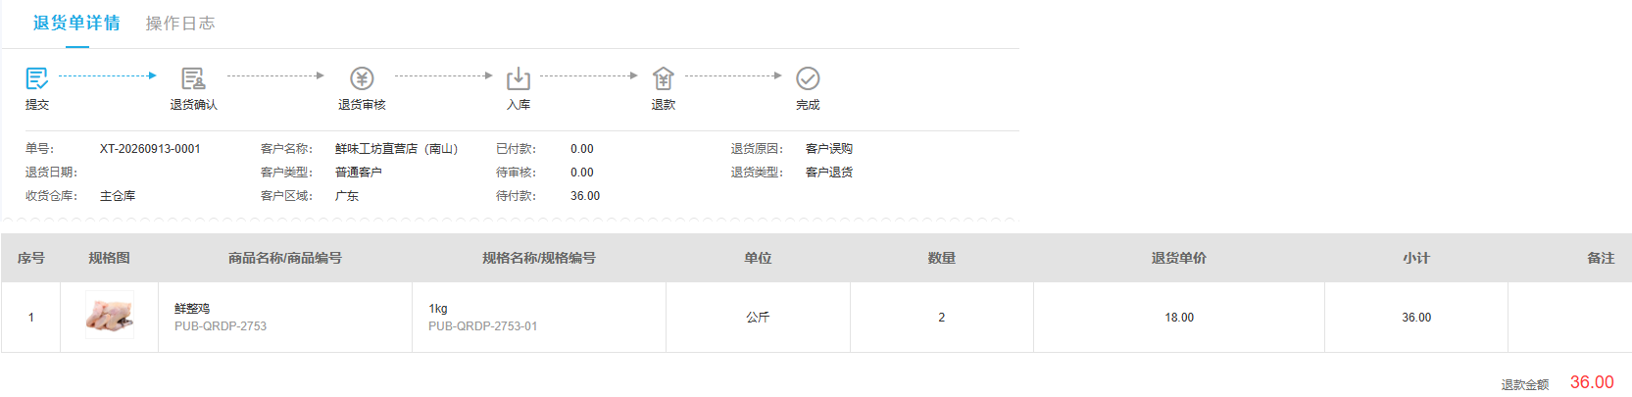
图1：历史原退货申请两公斤、三十六元，已付零、待审核零、待付款三十六元且仍在提交阶段；办理前查当前审核、原款及最新可处理额。
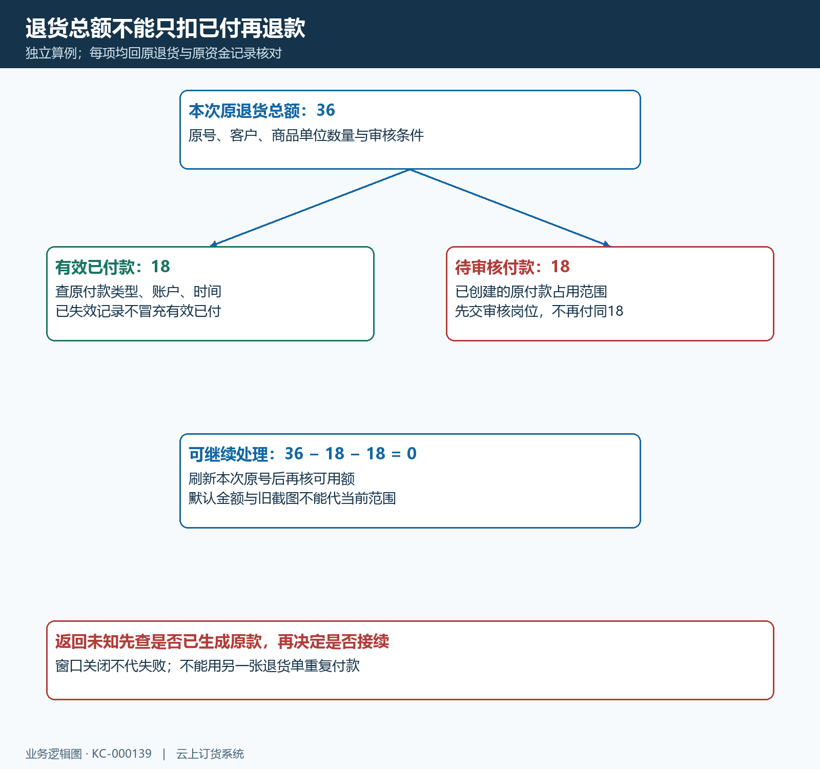
图2：有效已付和在审占用同时扣除，原在审单先查，不能把同十八元再付一次。

先约定款项去向再选择实际入口
客户要的是外部收款还是留作以后订货，先明确金额、客户身份和去向。返款账户是系统内客户资金，抵欠是分配到有效订单减少欠款，线下付款则要有真实外部支付及相应记录。这些结果不互相替代：增加返款余额不证明银行卡到账，已经抵欠的部分也不能再作为同金额外部退款重复扣除。
退货审核可能按企业设置把金额转入返款，再抵全部订单、当月订单、原订单或只保留返款；还要核退货类型和是否启用财务审核。财务应查原退货审核与资金记录及具体被抵订单，而不是听到“审核成功”就认定款项尚未处理。无欠款留下返款时，向客户解释留存金额和后续使用安排，不承诺自动回原银行卡。
当前 PC 添加付款窗口提供返款账户与线下付款，分别受相应权限控制。预存款切换入口未开放，不能按以往资金处理方式假定本次可办理，也不建议另做一笔充值冒充退货退款。企业确有其他资金转换流程时，由有权岗位核实际可用入口与关联依据，保留原退货来源，仅按实际可用入口与原关联办理。
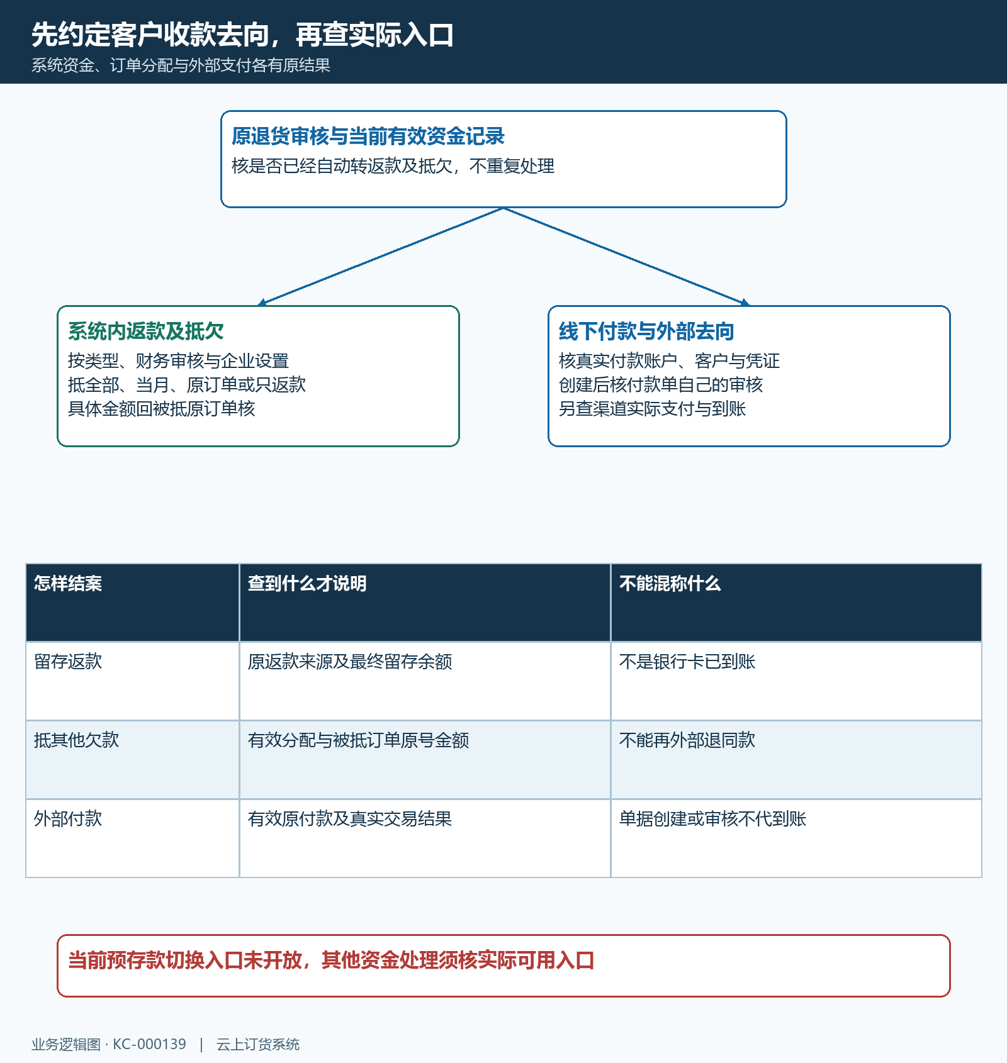
图3：返款、抵欠与外部支付分别查来源和结果，未开放的预存款入口不能作为当前步骤。

返款账户保存后回查来源及分配
选择返款账户时，核本次金额大于零且不超过最新可处理额，再补需要说明的原号、处理约定与备注，当前备注栏最多二百五十个字符。金额默认带入剩余不代表客户同意全部转返款，分次只处理本批约定金额。页面显示的既有返款余额也不是本次已经增加的金额，要将保存前后与原资金记录核对。
保存返回成功可能提示款项已充值到客户返款账户，这表示该业务返回的系统内去向，不代表外部支付渠道已经退款。回退款记录查本次返款金额、操作人与时间，必要时打开返款记录，再到客户返款明细核对应来源。存在自动抵欠或其他后续分配时，最终余额可能未增加同额，应继续追溯分配，而不是再录一笔把余额加到预期数字。
独立算例中核准退货三十六，已有效转返款三十六，其中二十抵了一张有效欠款订单，十六保留为余额。核销要能说明三十六来源、二十分配、被抵原订单剩余与十六余额；不能又说客户欠款减少三十六，又说外部已退三十六。多张订单分配时逐张查金额，不能用客户汇总结余替代原订单核销明细。
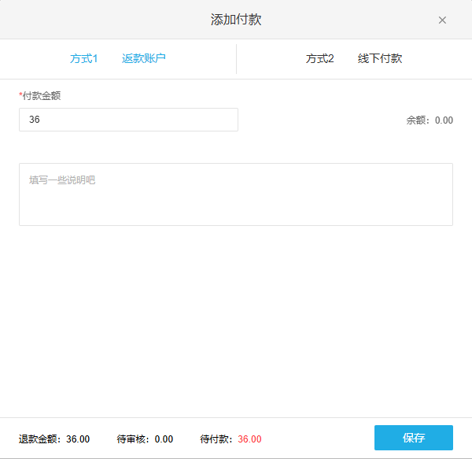
图4：历史表单默认三十六、返款余额零，提供返款与线下方式，尚未保存；它不证明返款已增加或银行已退款。

线下付款创建与付款审核分别核验
选择线下付款后核金额、付款时间、付款账户和付款人，带星号的资料按本页补齐。付款账户应与实际资金支出一致，不能为了让单据通过选另一家客户或无关账户。按企业启用的付款附件要求上传实际凭证，当前上传区域最多三张；凭证说明本次原交易、金额与去向，不能拿上一批付款图片充当本次支付。
保存返回“付款单创建成功”后留存付款单号，回退款记录查其状态。企业需要付款审核时，创建单据仍处于审核环节，待审核金额会占用可继续处理范围。审核岗位打开原记录核客户、金额、付款账户、凭证和约定去向，再按权限确认；退货业务审核或财务审核不能代替这张付款单自己的确认。
企业设置要求制单人与审核人不同的时候，制单人不能自行审核，应交对应有权岗位。需要付款流水号时按当前提示填写原支付凭据号码，系统会检查重复；提示已有流水先查原付款是否已登记，不改成另一串号码来绕过重复，也不因提示文字提到收款就把付款方向写反。审核成功后继续核原付款状态、有效金额和外部实际支付。
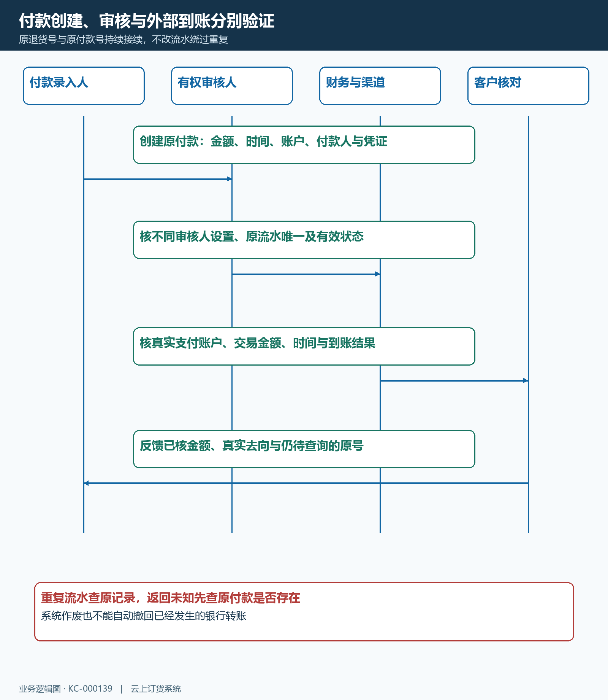
图5：创建留原付款号，审核核岗位和流水，外部支付再核凭据与到账，各阶段不能合并成一个成功结论。

原账户明细与外部到账对应核销
客户从手机商城对账结算分别查看预存款、返款、订单应付款与退货待付款，账户结余是这些组成相抵的展示。历史画面结余负一百一十六、订单应付款一百一十六，其他组成零，是退货前参考，不证明后来三十六已转返款、已抵欠或已外部退款。每次解释变化应查本次来源和有效时间，不把不同时点的截图直接做加减。
外部付款由财务查实际付款方式、原交易、收款人、金额、付款时间、流水及渠道结果，客户核约定收款账户。线下付款登记不是本页自动调用原支付渠道退款的证明，不能把外部转账已受理或系统单据已审等同最终到账。真实渠道返回不明时查原交易再决定是否重试，不另付同款来替代查询。
回原退货核有效已付、在审与剩余，再回被抵订单及客户资金明细核分配。原订单还有其他付款、抵欠或新欠款时，将本次退货来源与其他变动分开，保留各自原号和时间。客户说余额对不上时查具体哪笔增加、分配或失效，不直接修改汇总余额；对账期间不同先统一查询范围，再核同一批有效记录。
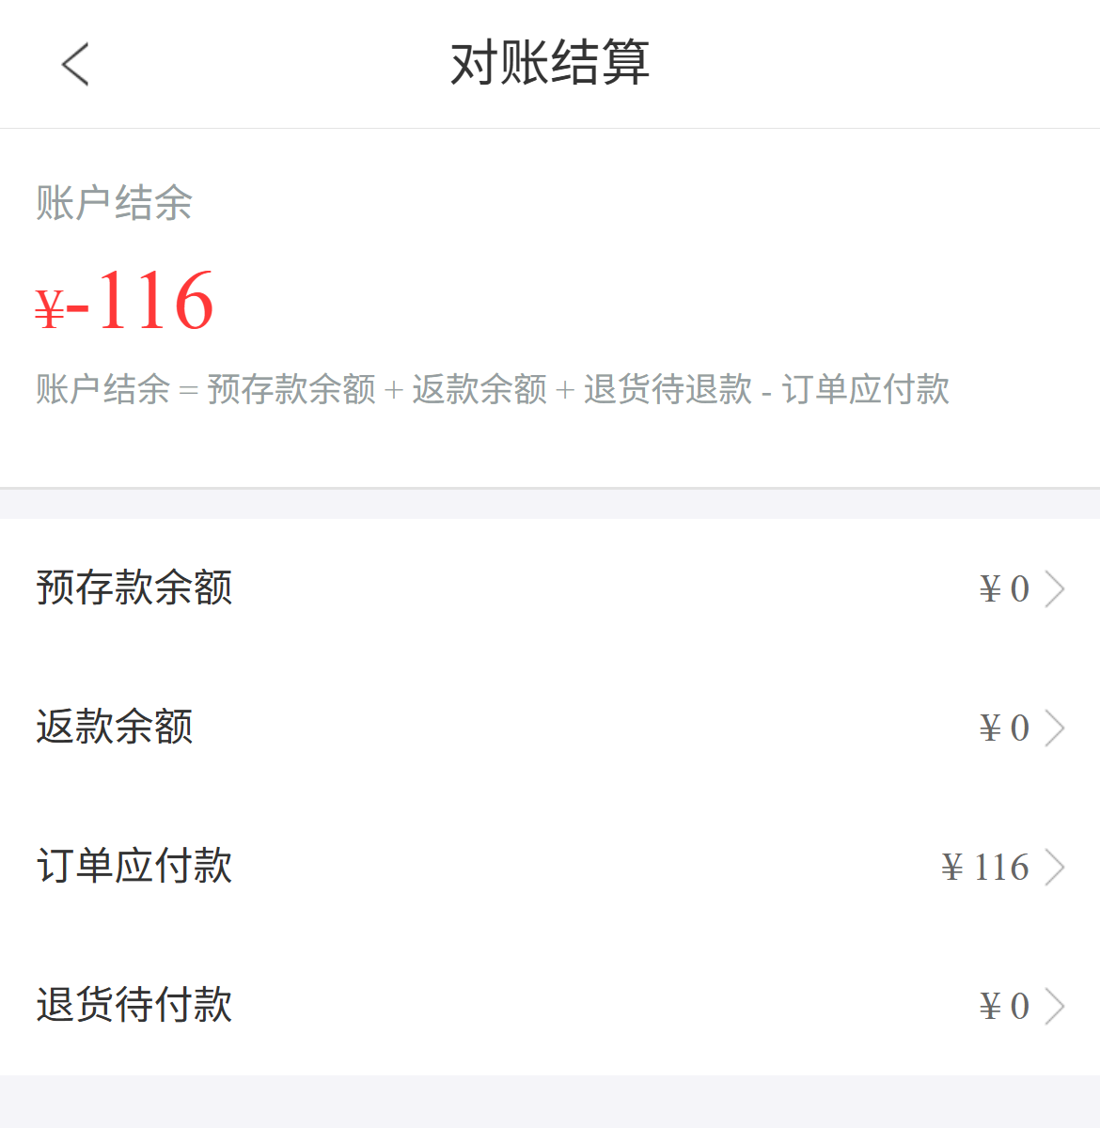
图6：历史退货前四项组成与负一百一十六结余，只用于解释账户结构，不代本次退款后结果。
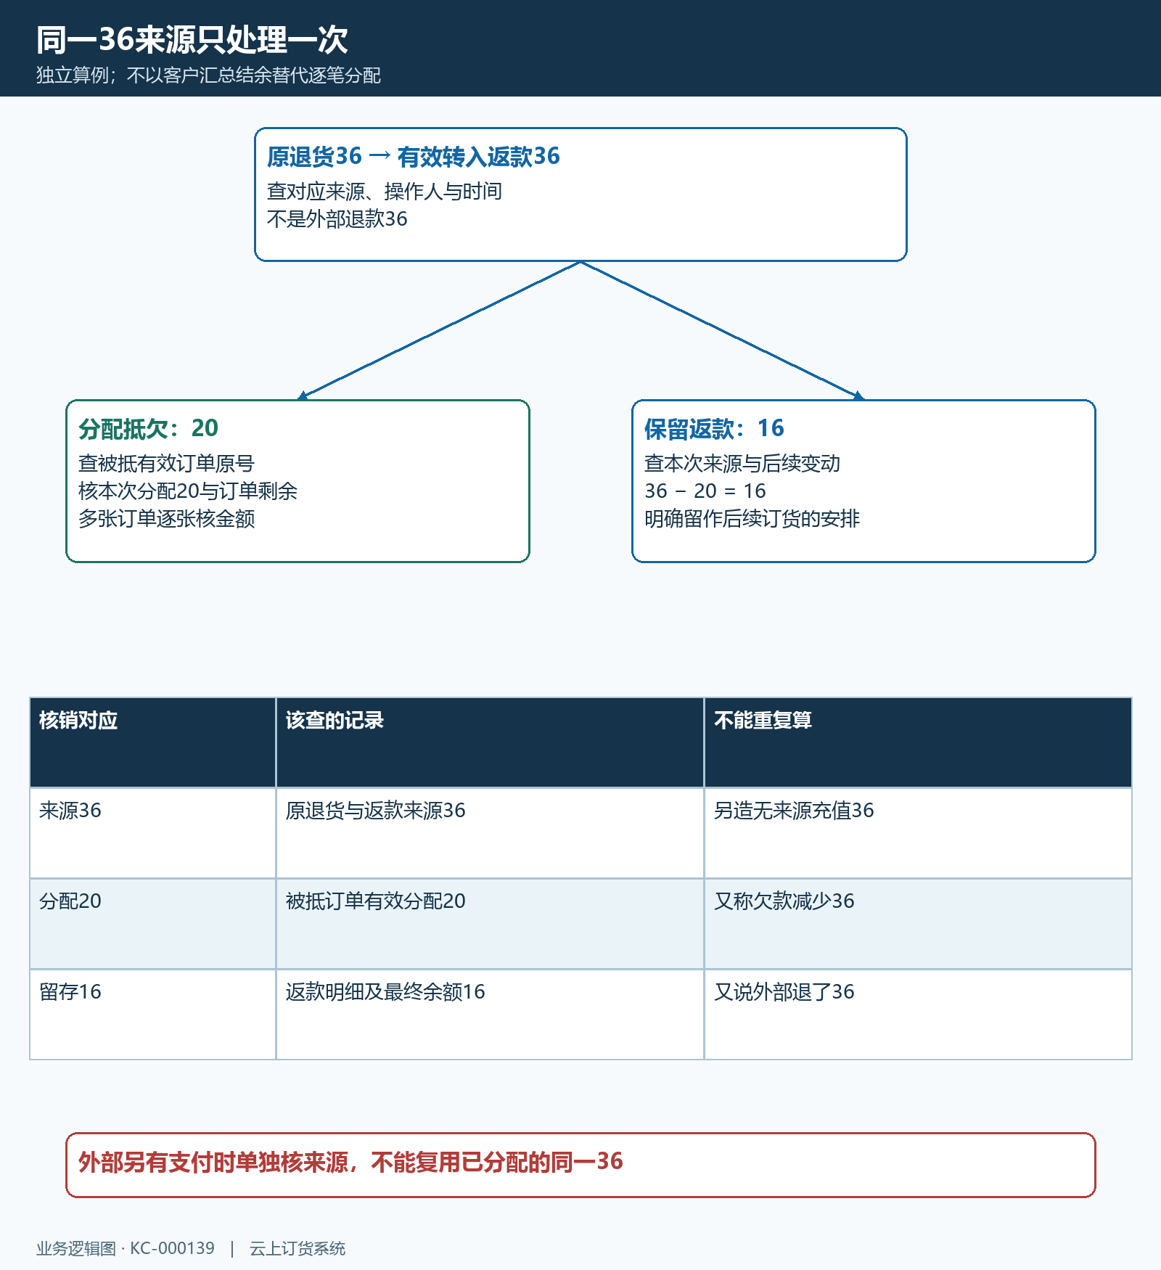
图7：独立算例将原退货来源、被抵订单与留存余额分别追溯，不能同时重复算外部退款。

返回未知或去向错误沿原款纠正
保存或审核返回未知时先查本次原退货的退款记录及同客户、时间、金额、账户和原付款号。已有记录继续查状态，确实未生成才按当前剩余办理；不能因窗口关闭就认定失败，连续提交两张同金额单据。已在审先交审核岗位查原单，发现多余付款立即停止后续并核是否已发生外部支付。
误选返款或线下方式时，由有权岗位核原记录类型、状态、关联分配和外部真实结果。当前付款记录的作废操作受状态和权限限制，要求说明原因，原因框最多五百个字符，并提示作废后状态不可回退；返款记录与普通付款的纠正入口也不同。系统作废不能自动撤回已经发生的银行转账，必须分别核真实资金与原业务影响，不能用另一笔无来源负数抵平。
客服最后告知本次有效处理多少、转入哪个系统账户或抵了哪些订单、外部支付是否已核实，以及哪一项仍在审或等待查询。交财务具体原号与差异，不笼统回复已经退款而让客户继续催同款。结案依靠原退货、原资金、分配和外部结果相互对应，未完部分明确下一岗位，不重复付款、不改流水、不改余额凑齐。
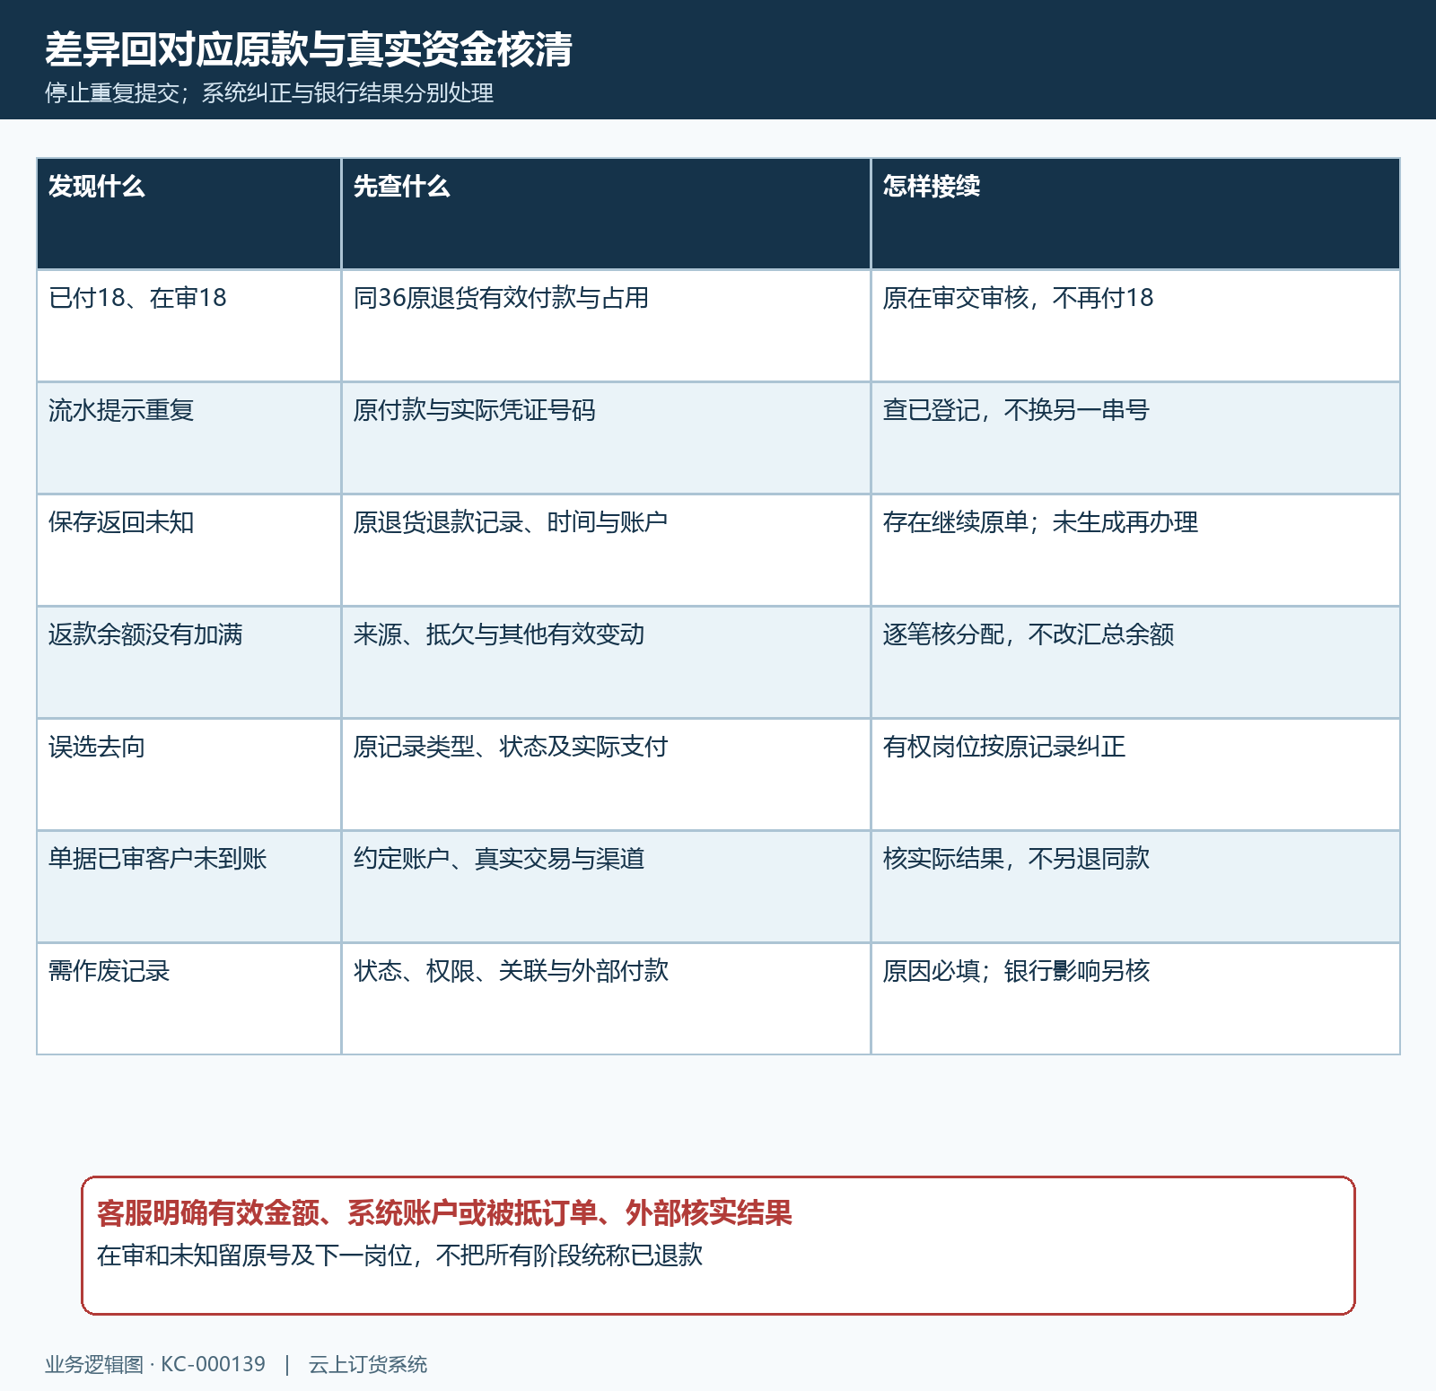
图8：占用、流水重复、返回未知和去向错误查不同原记录，系统纠正与外部资金分别处理。

下一步学习
本篇完成后可继续学习：KC-000138、KC-000147、KC-000149、SC-000396。按上线学习路线顺序推进，遇到对应问题再回查。

